英华达（南京）科技有限公司招聘启章

一、公司现状、英华达（南京）科技有限公司成立于1993年，为台湾知名跨国集团英业达公司在大陆的分支机构，主要从事及手持式通信终端产品的研制、生产、销售及售后服务。秉承“创新、品质、虚心、力行”的经营理念，不断成功设计及生产出多种领先产品，公司拥有优秀的研发团队及人性化的管理制度及理念，人才培养体系健全，内部升迁管道畅通，福利制度完善。现因公司业务的不断扩大，诚聘大量优秀人才加盟，共同发展。 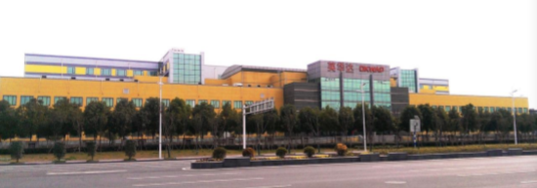
二、工作环境
车间舒适洁净，配有中央空调，四季恒温。 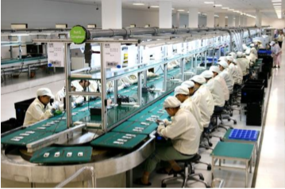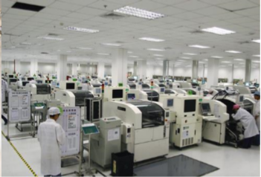
三、招聘要求及岗位：
1.招聘要求：男女不限，16-45 周岁，初中及以上学历，身体健康。
2. 招聘岗位：流水线作业员，SMT 作业员，品检员，仓储员。
四、工作时间：
白班：08:15～19:15 ，夜班：20:15～07:15 ，按照10小时计薪。
五、薪资待遇/员工福利：
1.员工小时工资：16.5元/小时，现在是订单旺季，工时正常不低于240小时，综合工资4300~5500 元/月 ，商业保险扣80元/人/月，每月10号发上月工资。
2.工作日公司免费提供工作餐；免费提供住宿（收取水电费 1 元/天/人）。
3.公司提供免费上下班班车；设有厂医务室，免费为员工提供医疗服务。
4.旷离职两次及以上人员不接收，有纹身烟疤提前报备，
5.面试准备材料：8张两寸照片、5张身份证正反面复印件，带好口罩。
6.录用人员：当天体检、培训、安排住宿及隔离事宜，体检费80元。
六、重要提示：
1. 在宁满14天的无需隔离，直接面试体检合格上产线。 2. 刚到南京的，录用后隔离7天，扣除周六周日计算5天，隔离补贴：80元/人/天*5天=400元/人），隔离期间，厂区有专人送饭，不得外出，后续规则有调整，会更新再发出。

报名地址：亳州市西一环路与芍花路交叉口
电 话：0558—5558121，5131925，
手 机：15056766355（候井全），15605677076（史振东）
网 址:www.tongdehr.com（亳州同德人力资源网）

